# 【91云同步】照片同步界面表现案

**更新日期：2012-05-07**

**Version1.01 last saved by：周闽燕**

【91云同步】照片同步界面表现案 1

版本历史 2

1. **概述** 3

**2.** **用户体验** 3

**3.** **具体设计** 3

3.1 功能需求 3

3.2 界面布局及相关操作说明（手机端） 3

3.2.1 照片数据同步 3

3.2.2 帐户管理（略） 4

3.2.3 同步设置 4

3.2.4 关于（略） 5

**4.** **资源需求** 5

# 版本历史

|  |  |  |  |  |
| --- | --- | --- | --- | --- |
| **版本/状态** | **作者** | **参与者** | **起止日期** | **备注** |
| V1.00 | 周闽燕 |  | 2012-05-06 | 初稿 |
|  |  |  |  |  |
|  |  |  |  |  |
|  |  |  |  |  |
|  |  |  |  |  |

版本说明：版本从0.01开始，第１版发布且审核通过后升级为1.00；每次小功能增加版本号增加0.01，大版本号增加1；每次版本增加的内容使用黄底黑字标出，便于浏览。

小贴示：建议您使用文档结构图的方式查看本策划案。（点击菜单>视图>勾选文档结构图）

1. **概述**

91云同步主要是突出无需安装客户端通过站点即可对手机数据进行管理的亮点，根据系统的业务需求划分为5个功能模块：帐户管理、手机数据同步、手机数据管理和软件资源推送。

1. **用户体验**

UI界面简洁，操作简单，符合iOS和Android平台用户常用的手机端操作习惯，用户可以在最少的点击操作后即可快速完成系列任务，最大程度上节约操作成本和手机端的网络访问流量。

1. **具体设计**

### 功能需求

91云同步的手机端功能设计主要包含：帐户管理、数据同步（联系人、照片）和同步设置等功能。

**备注：由于一期时只实现联系人数据同步功能，故软件名称为“联系人同步”，后期加入其他数据同步功能则更名为“91云同步”。**

### 界面布局及相关操作说明（手机端）

#### 照片数据同步

照片数据同步包括**手动同步**和**自动同步**两种，手动同步需要用户启动程序并点击界面上的【照片-立即同步】按钮。

系统将根据同步设置项进行照片的自动同步功能，并将显示出最近一次同步的时间。若从未同步过，则最近同步时间显示为未同步。

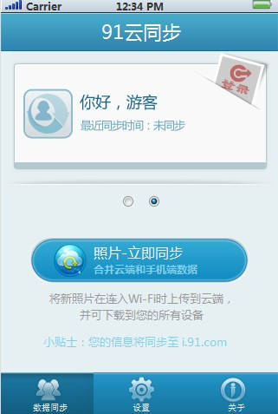

* **同步规则**
* 设备初次使用，当服务端数据非空时，则从服务端下载本地不存在的照片到新建的图库分类“91云同步”中，并上传当前本机的照片，让云端保留完整的手机端的所有照片。
* 后续该设备与云端同步时，将只同步当前手机在上回同步时间后未上传到云端的照片。
* 删除本地图片，将不会删除云端图片，用户只能通过登录云端来删除照片。

#### 帐户管理（略）

用户使用手机数据同步功能前必须要登录91通行证帐号，若无该帐户则需进行快速注册操作。

**备注**：未登录的用户将在使用同步功能时，才弹出登录窗口让用户登录。

#### 同步设置

为了节省网络流量，仅让用户在Wi-Fi网络下进行照片数据的自动同步。

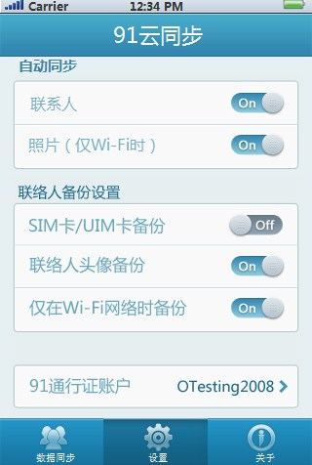

* **自动同步：**在该开关开启时将默认自动同步手机上的照片数据，但只能在Wi-Fi环境下。同步时间同联系人自动同步时间。

#### 关于（略）

1. **资源需求**

|  |  |  |  |
| --- | --- | --- | --- |
| **资源需求** | **相关描述** | **相关示意图** | **备注** |
|  |  |  |  |

**备注：以上示意图仅供参考，具体以美术资源为准。**